附件1：

2021年度

德惠市文化总站部门决算

2022年8月26日

目 录

第一部分 部门概况
一、部门职责
二、机构设置及部门决算单位构成
第二部分 2021年度部门决算表
一、收入支出决算总表
二、收入决算表
三、支出决算表
四、财政拨款收入支出决算总表
五、一般公共预算财政拨款支出决算表
六、一般公共预算财政拨款基本支出决算表
七、一般公共预算财政拨款“三公”经费支出决算表
八、政府性基金预算财政拨款收入支出决算表
九、国有资本经营预算财政拨款支出决算表
十、部门预算项目支出绩效自评表
第三部分 2021年度部门决算情况说明
一、收入支出决算总体情况说明
二、收入决算情况说明
三、支出决算情况说明
四、财政拨款收入支出决算总体情况说明
五、一般公共预算财政拨款支出决算情况说明
六、一般公共预算财政拨款基本支出决算情况说明
七、一般公共预算财政拨款“三公”经费支出决算情况说明
八、政府性基金预算财政拨款收入支出决算情况说明
九、国有资本经营预算财政拨款支出决算情况说明
十、预算绩效管理情况说明
十一、其他重要事项情况说明
第四部分 名词解释

第一部分 部门概况

一、部门职责
（一）负责乡镇文化站管理工作。
（二）负责对乡镇文化站岗位责任制的考核工作。
（三）负责为各文化站工作提供相关技术性支撑和辅助性服务。
- 机构设置及部门决算单位构成
根据上述职责，德惠市文化总站内设2个机构，分别为办公室、业务科。
德惠市文化总站纳入德惠市文化广播电视和旅游局2021年度部门决算编制范围。

第二部分 2021年度部门决算表
- 收入支出决算总表
收入支出决算总表
 |  |  |  |  | 公开01表
部门：德惠市文化总站 |  |  |  |  | 单位：万元
收入 |  |  | 支出
项目 | 行次 | 决算数 | 项目 | 行次 | 决算数
栏次 |  | 1 | 栏次 |  | 2
一、一般公共预算财政拨款收入 | 1 | 107.70 | 一、一般公共服务支出 | 32
二、政府性基金预算财政拨款收入 | 2 |  | 二、外交支出 | 33
三、国有资本经营预算财政拨款收入 | 3 |  | 三、国防支出 | 34
四、上级补助收入 | 4 |  | 四、公共安全支出 | 35
五、事业收入 | 5 |  | 五、教育支出 | 36
六、经营收入 | 6 |  | 六、科学技术支出 | 37
七、附属单位上缴收入 | 7 |  | 七、文化旅游体育与传媒支出 | 38 | 82.97
八、其他收入 | 8 |  | 八、社会保障和就业支出 | 39 | 12.08
 | 9 |  | 九、卫生健康支出 | 40 | 5.41
 | 10 |  | 十、节能环保支出 | 41
 | 11 |  | 十一、城乡社区支出 | 42
 | 12 |  | 十二、农林水支出 | 43
 | 13 |  | 十三、交通运输支出 | 44
 | 14 |  | 十四、资源勘探工业信息等支出 | 45
 | 15 |  | 十五、商业服务业等支出 | 46
 | 16 |  | 十六、金融支出 | 47
 | 17 |  | 十七、援助其他地区支出 | 48
 | 18 |  | 十八、自然资源海洋气象等支出 | 49
 | 19 |  | 十九、住房保障支出 | 50 | 7.41
 | 20 |  | 二十、粮油物资储备支出 | 51
 | 21 |  | 二十一、国有资本经营预算支出 | 52
 | 22 |  | 二十二、灾害防治及应急管理支出 | 53
 | 23 |  | 二十三、其他支出 | 54
 | 24 |  | 二十四、债务还本支出 | 55
 | 25 |  | 二十五、债务付息支出 | 56
 | 26 |  | 二十六、抗疫特别国债安排的支出 | 57
本年收入合计 | 27 | 107.70 | 本年支出合计 | 58 | 107.87
使用非财政拨款结余 | 28 |  | 结余分配 | 59
年初结转和结余 | 29 | 1.08 | 年末结转和结余 | 60 | 0.91
 | 30 |  |  | 61
总计 | 31 | 108.78 | 总计 | 62 | 108.78
注：1.本表反映部门本年度的总收支和年末结转结余情况。
2.本套报表金额单位转换时可能存在尾数误差。

二、收入决算表
收入决算表
 |  |  |  |  |  |  |  |  | 公开02表
部门：德惠市文化总站 |  |  |  |  |  |  |  |  | 单位：万元
项目 |  |  | 本年收入合计 | 财政拨款收入 | 上级补助收入 | 事业收入 | 经营收入 | 附属单位上缴收入 | 其他收入
功能分类科目编码 |  | 科目名称
栏次 |  |  | 1 | 2 | 3 | 4 | 5 | 6 | 7
合计 |  |  | 107.70 | 107.70
207 |  | 文化旅游体育与传媒支出 | 82.80 | 82.80
20701 |  | 文化和旅游 | 82.80 | 82.80
2070111 |  | 文化创作与保护 | 80.46 | 80.46
2070199 |  | 其他文化和旅游支出 | 2.34 | 2.34
208 |  | 社会保障和就业支出 | 12.08 | 12.08
20805 |  | 行政事业单位养老支出 | 12.08 | 12.08
2080505 |  | 机关事业单位基本养老保险缴费支出 | 12.08 | 12.08
210 |  | 卫生健康支出 | 5.41 | 5.41
21011 |  | 行政事业单位医疗 | 5.41 | 5.41
2101102 |  | 事业单位医疗 | 5.41 | 5.41
221 |  | 住房保障支出 | 7.41 | 7.41
22102 |  | 住房改革支出 | 7.41 | 7.41
2210201 |  | 住房公积金 | 7.41 | 7.41
注：本表反映部门本年度取得的各项收入情况。

三、支出决算表
支出决算表
 |  |  |  |  |  |  |  | 公开03表
部门：德惠市文化总站 |  |  |  |  |  |  |  | 单位：万元
项目 |  |  | 本年支出合计 | 基本支出 | 项目支出 | 上缴上级支出 | 经营支出 | 对附属单位补助支出
功能分类科目编码 |  | 科目名称
栏次 |  |  | 1 | 2 | 3 | 4 | 5 | 6
合计 |  |  | 107.87 | 105.36 | 2.51
207 |  | 文化旅游体育与传媒支出 | 82.97 | 80.45 | 2.51
20701 |  | 文化和旅游 | 82.97 | 80.45 | 2.51
2070102 |  | 一般行政管理事务 | 0.00 | 0.00 | 0.00
2070111 |  | 文化创作与保护 | 80.45 | 80.45
2070199 |  | 其他文化和旅游支出 | 2.51 |  | 2.51
208 |  | 社会保障和就业支出 | 12.08 | 12.08
20805 |  | 行政事业单位养老支出 | 12.08 | 12.08
2080505 |  | 机关事业单位基本养老保险缴费支出 | 12.08 | 12.08
210 |  | 卫生健康支出 | 5.41 | 5.41
21011 |  | 行政事业单位医疗 | 5.41 | 5.41
2101102 |  | 事业单位医疗 | 5.41 | 5.41
221 |  | 住房保障支出 | 7.41 | 7.41
22102 |  | 住房改革支出 | 7.41 | 7.41
2210201 |  | 住房公积金 | 7.41 | 7.41
注：本表反映部门本年度各项支出情况。

四、财政拨款收入支出决算总表
财政拨款收入支出决算总表
 |  |  |  |  |  |  |  | 公开04表
部门：德惠市文化总站 |  |  |  |  |  |  |  | 单位：万元
收 入 |  |  | 支 出
项 目 | 行次 | 金额 | 项目 | 行次 | 合计 | 一般公共预算财政拨款 | 政府性基金预算财政拨款 | 国有资本经营预算财政拨款
栏 次 |  | 1 | 栏 次 |  | 2 | 3 | 4 | 5
一、一般公共预算财政拨款 | 1 | 107.70 | 一、一般公共服务支出 | 33
二、政府性基金预算财政拨款 | 2 |  | 二、外交支出 | 34
三、国有资本经营预算财政拨款 | 3 |  | 三、国防支出 | 35
 | 4 |  | 四、公共安全支出 | 36
 | 5 |  | 五、教育支出 | 37
 | 6 |  | 六、科学技术支出 | 38
 | 7 |  | 七、文化旅游体育与传媒支出 | 39 | 82.97 | 82.97
 | 8 |  | 八、社会保障和就业支出 | 40 | 12.08 | 12.08
 | 9 |  | 九、卫生健康支出 | 41 | 5.41 | 5.41
 | 10 |  | 十、节能环保支出 | 42
 | 11 |  | 十一、城乡社区支出 | 43
 | 12 |  | 十二、农林水支出 | 44
 | 13 |  | 十三、交通运输支出 | 45
 | 14 |  | 十四、资源勘探工业信息等支出 | 46
 | 15 |  | 十五、商业服务业等支出 | 47
 | 16 |  | 十六、金融支出 | 48
 | 17 |  | 十七、援助其他地区支出 | 49
 | 18 |  | 十八、自然资源海洋气象等支出 | 50
 | 19 |  | 十九、住房保障支出 | 51 | 7.41 | 7.41
 | 20 |  | 二十、粮油物资储备支出 | 52
 | 21 |  | 二十一、国有资本经营预算支出 | 53
 | 22 |  | 二十二、灾害防治及应急管理支出 | 54
 | 23 |  | 二十三、其他支出 | 55
 | 24 |  | 二十四、债务还本支出 | 56
 | 25 |  | 二十五、债务付息支出 | 57
 | 26 |  | 二十六、抗疫特别国债安排的支出 | 58
本年收入合计 | 27 | 107.70 | 本年支出合计 | 85 | 107.87 | 107.87
年初财政拨款结转和结余 | 28 | 1.08 | 年末财政拨款结转和结余 | 86 | 0.91 | 0.91
一、一般公共预算财政拨款 | 29 | 1.08 |  | 87
二、政府性基金预算财政拨款 | 30 |  |  | 88
三、国有资本经营预算财政拨款 | 31 |  |  | 89
总计 | 32 | 108.78 | 总计 | 90 | 108.78 | 108.78
注：本表反映部门本年度一般公共预算财政拨款、政府性基金预算财政拨款和国有资本经营预算财政拨款的总收支和年末结转结余情况。

五、一般公共预算财政拨款支出决算表
一般公共预算财政拨款支出决算表
 |  |  |  |  |  |  | 公开05表
部门：德惠市文化总站 |  |  |  |  |  |  | 单位：万元
项目 |  |  | 本年支出
功能分类科目编码 |  | 科目名称 | 小计 | 基本支出 |  |  | 项目支出
 |  | 科目名称 | 小计 | 小计 | 人员经费 | 公用经费 | 项目支出
栏次 |  |  | 1 | 2 | 3 | 4 | 5
合计 |  |  | 107.87 | 105.36 | 103.08 | 2.28 | 2.51
207 |  | 文化旅游体育与传媒支出 | 82.97 | 80.45 | 78.18 | 2.28 | 2.51
20701 |  | 文化和旅游 | 82.97 | 80.45 | 78.18 | 2.28 | 2.51
2070102 |  | 一般行政管理事务 | 0.00 |  |  |  | 0.00
2070111 |  | 文化创作与保护 | 80.45 | 80.45 | 78.18 | 2.28 | 0.00
2070199 |  | 其他文化和旅游支出 | 2.51 |  |  |  | 2.51
208 |  | 社会保障和就业支出 | 12.08 | 12.08 | 12.08
20805 |  | 行政事业单位养老支出 | 12.08 | 12.08 | 12.08
2080505 |  | 机关事业单位基本养老保险缴费支出 | 12.08 | 12.08 | 12.08
210 |  | 卫生健康支出 | 5.41 | 5.41 | 5.41
21011 |  | 行政事业单位医疗 | 5.41 | 5.41 | 5.41
2101102 |  | 事业单位医疗 | 5.41 | 5.41 | 5.41
221 |  | 住房保障支出 | 7.41 | 7.41 | 7.41
22102 |  | 住房改革支出 | 7.41 | 7.41 | 7.41
2210201 |  | 住房公积金 | 7.41 | 7.41 | 7.41
注：本表反映部门本年度一般公共预算财政拨款支出情况。

六、一般公共预算财政拨款基本支出决算表
一般公共预算财政拨款基本支出决算明细表
 |  |  |  |  |  |  |  | 公开06表
部门：德惠市文化总站 |  |  |  |  |  |  |  | 单位：万元
经济分类科目编码 | 科目名称 | 决算数 | 经济分类科目编码 | 科目名称 | 决算数 | 经济分类科目编码 | 科目名称 | 决算数
301 | 工资福利支出 | 103.08 | 302 | 商品和服务支出 | 2.28 | 307 | 债务利息及费用支出
30101 | 基本工资 | 44.48 | 30201 | 办公费 | 0.73 | 30701 | 国内债务付息
30102 | 津贴补贴 |  | 30202 | 印刷费 |  | 30702 | 国外债务付息
30103 | 奖金 | 3.56 | 30203 | 咨询费 |  | 310 | 资本性支出
30106 | 伙食补助费 |  | 30204 | 手续费 |  | 31001 | 房屋建筑物购建
30107 | 绩效工资 | 29.61 | 30205 | 水费 | 0.06 | 31002 | 办公设备购置
30108 | 机关事业单位基本养老保险缴费 | 12.08 | 30206 | 电费 |  | 31003 | 专用设备购置
30109 | 职业年金缴费 |  | 30207 | 邮电费 |  | 31005 | 基础设施建设
30110 | 职工基本医疗保险缴费 | 5.19 | 30208 | 取暖费 |  | 31006 | 大型修缮
30111 | 公务员医疗补助缴费 |  | 30209 | 物业管理费 |  | 31007 | 信息网络及软件购置更新
30112 | 其他社会保障缴费 | 0.75 | 30211 | 差旅费 | 0.19 | 31008 | 物资储备
30113 | 住房公积金 | 7.41 | 30212 | 因公出国（境）费用 |  | 31009 | 土地补偿
30114 | 医疗费 |  | 30213 | 维修（护）费 |  | 31010 | 安置补助
30199 | 其他工资福利支出 |  | 30214 | 租赁费 |  | 31011 | 地上附着物和青苗补偿
303 | 对个人和家庭的补助 |  | 30215 | 会议费 |  | 31012 | 拆迁补偿
30301 | 离休费 |  | 30216 | 培训费 |  | 31013 | 公务用车购置
30302 | 退休费 |  | 30217 | 公务接待费 |  | 31019 | 其他交通工具购置
30303 | 退职（役）费 |  | 30218 | 专用材料费 |  | 31021 | 文物和陈列品购置
30304 | 抚恤金 |  | 30224 | 被装购置费 |  | 31022 | 无形资产购置
30305 | 生活补助 |  | 30225 | 专用燃料费 |  | 31099 | 其他资本性支出
30306 | 救济费 |  | 30226 | 劳务费 |  | 399 | 其他支出
30307 | 医疗费补助 |  | 30227 | 委托业务费 | 0.4 | 39906 | 赠与
30308 | 助学金 |  | 30228 | 工会经费 | 0.86 | 39907 | 国家赔偿费用支出
30309 | 奖励金 |  | 30229 | 福利费 |  | 39908 | 对民间非营利组织和群众性自治组织补贴
30310 | 个人农业生产补贴 |  | 30231 | 公务用车运行维护费 |  | 39999 | 其他支出
30311 | 代缴社会保险费 |  | 30239 | 其他交通费用
30399 | 其他对个人和家庭的补助 |  | 30240 | 税金及附加费用
 |  |  | 30299 | 其他商品和服务支出 | 0.03
人员经费合计 |  | 103.08 | 公用经费合计 |  |  |  |  | 2.28
注：本表反映部门本年度一般公共预算财政拨款基本支出明细情况。

七、一般公共预算财政拨款“三公”经费支出决算表
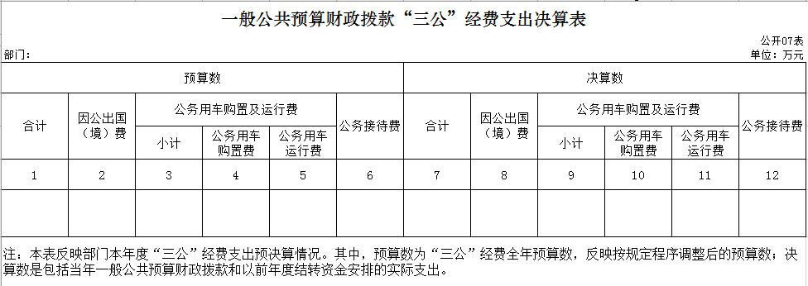
八、政府性基金预算财政拨款收入支出决算表
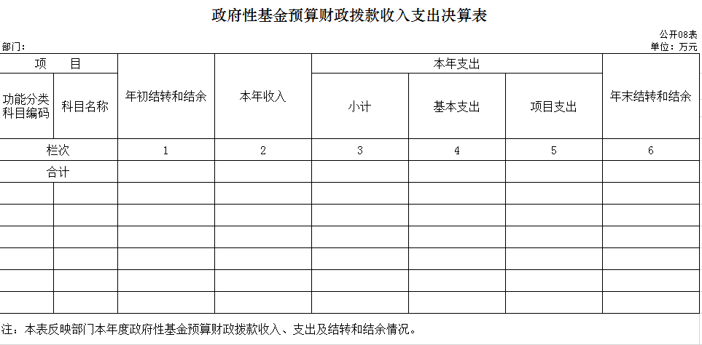
九、国有资本经营预算财政拨款支出决算表
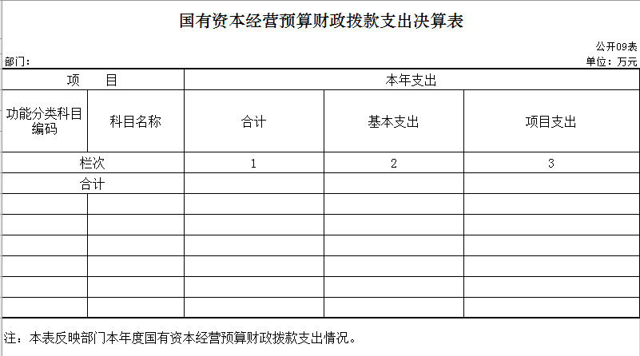
- 部门预算项目支出绩效自评表
项目支出绩效自评表
项目名称 |  | 群众文艺骨干等日常办公支出
实施单位 |  | 德惠市文化总站
资金情况 （万元） |  | 项目金额 |  | 年初预算数 | 全年预算数 | 全年执行数 | 执行率
 |  | 当年财政拨款 |  | 10.7 | 10.7 | 2.34 | 21.87%
 |  | 上年结转资金
 |  | 其他资金
 |  | 年度资金总和 |  | 10.7 | 10.7 | 2.34 | 21.87%
年度  总体  目标 | 预期目标 |  |  |  |  | 实际完成情况
年度  总体  目标 | 目标1：完成群众文艺骨干等日常办公支出 |  |  |  |  | 目标1完成情况：未完成
绩  效  指  标 | 一级指标 | 二级指标 | 三级指标 |  | 年度指标值 | 实际完成值 | 偏差原因分析及改进措施
绩  效  指  标 | 产出指标 | 数量指标
绩  效  指  标 | 产出指标 | 质量指标 | 群众文艺骨干等日常办公支出资金使用率 |  | 100% | 21.87% | 疫情影响群众文艺骨干等日常办公支出减少
绩  效  指  标 | 产出指标 | 成本指标 | 群众文艺骨干等日常办公支出预算控制数 |  | 10.7万元 | 2.34万元 | 疫情影响群众文艺骨干等日常办公支出减少
绩  效  指  标 | 产出指标 | 时效指标 | 经费使用时效 |  | 12个月 | 12个月
绩  效  指  标 | 效益指标 | 经济效益指标
绩  效  指  标 | 效益指标 | 社会效益指标 | 提高群众文艺骨干创作水平 |  | 98%以上 | 98%以上
绩  效  指  标 | 效益指标 | 生态效益指标
绩  效  指  标 | 效益指标 | 可持续影响指标 | 提高群众文艺骨干创作水平 |  | 98%以上 | 98%以上
绩  效  指  标 | 效益指标 | 满意度指标 | 群众满意度 |  | 98%以上 | 98%以上

第三部分 2021年度部门决算情况说明

一、收入支出决算总体情况说明
2021年度收入总计107.7万元，与2020年相比，收入总计增加19.38万元，增长21.94%，主要原因：人员工资及养老保险收入增加。支出总计107.87万元，与2020年相比，支出总计增加18.49万元，增长20.69%，主要原因：人员工资及养老保险支出增加。
二、收入决算情况说明
本年收入合计107.7万元，其中：财政拨款收入107.7万元，占100%。
三、支出决算情况说明
本年支出合计107.87万元，其中：基本支出105.36万元，占97.67%；项目支出2.51万元，占2.33%。基本支出中，人员经费103.08万元，占97.84%；公用经费2.28万元，占2.16%。
四、财政拨款收入支出决算总体情况说明
2021年度财政拨款收入总计107.7万元，与2020年相比，财政拨款收入总计增加19.42万元，增长21.99%。主要原因:人员工资及养老保险收入增加。2021年度财政拨款支出总计107.87万元，与2020年相比，财政拨款支出总计增加18.49万元，增长20.69%。主要原因:人员工资及养老保险支出增加。
五、一般公共预算财政拨款支出决算情况说明
（一）一般公共预算财政拨款支出决算总体情况
2021年度一般公共预算财政拨款支出107.87万元，占本年支出合计的100%。与2020年相比，一般公共预算财政拨款支出增加18.49万元，增长20.69%。主要原因：人员工资及养老保险支出增加。
（二）一般公共预算财政拨款支出决算结构情况
2021年度一般公共预算财政拨款支出107.87万元，主要用于以下方面：文化旅游体育与传媒支出（类）支出82.97万元，占76.92%；社会保障和就业支出（类）支出12.08万元，占11.19%；卫生健康支出（类）支出5.41万元，占5.02%；住房保障支出（类）支出7.41万元，占6.87%。
（三）一般公共预算财政拨款支出决算具体情况
2021年度一般公共预算财政拨款支出年初预算为105.13万元，支出决算为107.87万元，完成年初预算的102.61%。其中：
1.207011文化创作与保护初预算为79.47万元，支出决算为80.45万元，完成年初预算的101.23%。决算数大于预算数的主要原因是2021年调入本单位1人人员工资比预算金额增加。
2.2070199其他文化和旅游支出年初未申请财政拨款预算，支出决算为2.51万元。决算数大于预算数的主要原因是使用2020年零余额上级结转资金用于支出。
3.2080505机关事业单位基本养老保险缴费支出年初预算为12.09万元，支出决算为12.08万元，完成年初预算的99.92%。决算数小于预算数的主要原因是实际缴费基数小于预算基数。
4.2101102事业单位医疗年初预算为5.89万元，支出决算为5.41万元，完成年初预算的91.85%。决算数小于预算数的主要原因是实际缴费基数小于预算基数。
5.2210201住房公积金年初预算为7.67万元，支出决算为7.41万元，完成年初预算的96.61%。决算数小于预算数的主要原因是实际缴费基数小于预算基数。
六、一般公共预算财政拨款基本支出决算情况说明
2021年度一般公共预算财政拨款基本支出105.36万元，其中：人员经费103.08万元，主要包括：基本工资、奖金、绩效工资、机关事业单位基本养老保险缴费、职工基本医疗保险缴费、其他社会保障缴费、住房公积金。
公用经费2.28万元，主要包括：办公费、手续费、水费、差旅费、委托业务费、工会经费、其他商品和服务支出。
七、一般公共预算财政拨款“三公”经费支出决算情况说明
（一）“三公”经费财政拨款支出决算总体情况说明
德惠市文化总站2021年度没有“三公”经费财政拨款相关关收支数据。
（二）“三公”经费财政拨款支出决算具体情况说明
德惠市文化总站2021年度“三公”经费财政拨款支出决算中，没有因公出国（境）费、公务用车购置及运行费、公务接待费相关关收支数据。
八、政府性基金预算财政拨款收入支出决算情况说明
2021年度德惠市文化总站没有政府性基金预算财政拨款相关收支数据。

九、国有资本经营预算财政拨款支出决算情况说明
2021年度德惠市文化总站没有国有资本经营预算财政拨款相关收支数据。
十、关于2021年度预算绩效管理情况的说明
（一）绩效评价工作开展情况
组织对2021年度部门预算群众文艺骨干等日常办公支出项目一个二级项目进行了绩效自评，共涉及资金2.34万元，绩效自评率为100%。
（二）绩效评价结果应用
我单位绩效评价结果应用情况如下：群众文艺骨干等日常办公支出项目绩效自评综述。项目全年预算数10.7万元，执行数2.34万元，执行率为21.87%。该项目绩效目标完成情况如下：未完成。偏差原因分析及改进措施：疫情影响群众文艺骨干等日常办公支出减少。
十一、其他重要事项的情况说明
（一）机关运行经费支出情况
德惠市文化总站2021年度没有机关运行经费相关收支数据。
（二）政府采购支出情况
德惠市文化总站2021年度没有政府采购相关收支数据。 （三）国有资产占用情况
截至2021年12月31日，德惠市文化总站没有共有车辆 辆，没有单位价值50万元以上通用设备及单位价值100万元以上专用设备。

第四部分 名词解释

一、财政拨款收入：指单位从同级财政部门取得的财政预算资金。
二、上级补助收入：指从主管部门和上级单位取得的非财政补助收入。
三、事业收入：指事业单位开展专业业务活动及辅助活动取得的收入。
四、经营收入：指事业单位在专业业务活动及其辅助活动之外开展非独立核算经营活动取得的收入。
五、附属单位上缴收入：指事业单位附属独立核算单位按照有关规定上缴的收入。
六、其他收入：指除上述收入以外的各项收入。包括未纳入财政预算或财政专户管理的投资收益、银行存款利息收入、租金收入、捐赠收入，现金盘盈收入、存货盘盈收入、收回已核销应收及预付款项、无法偿付的应付及预收款项，从省财政以外的同级单位取得的经费、从非省财政取得的经费，以及行政单位收到的财政专户管理资金等。
七、用事业基金弥补收支差额：指事业单位在当年的财政拨款收入、事业收入和其他收入不足以安排当年支出的情况下，使用以前年度积累的事业基金（事业单位当年收支相抵后按国家规定提取、用于弥补以后年度收支差额的基金）弥补本年度收支缺口的资金。
八、年初结转和结余：指单位以前年度尚未完成、结转到本年按有关规定继续使用的资金。
九、结余分配：指事业单位按照会计制度规定缴纳的所得税以及从非财政补助结余提取的职工福利基金、事业基金等。
十、年末结转和结余：指单位按有关规定结转到下年或以后年度继续使用的资金。
十一、基本支出：指单位为保障其机构正常运转、完成日常工作任务而发生的人员支出和公用支出。
十二、项目支出：指单位为完成特定行政任务和事业发展目标在基本支出之外所发生的支出。
十三、经营支出：指事业单位在专业业务活动及其辅助活动之外开展非独立核算经营活动发生的支出。
十四、上缴上级支出：指事业单位按照有关规定上缴上级单位的支出。
十五、对附属单位补助支出：指事业单位用财政补助收入之外的收入对附属单位补助发生的支出。
十六、“三公”经费：纳入省级财政预决算管理的“三公”经费，是指省级部门用财政拨款安排的因公出国（境）费、公务用车购置及运行费和公务接待费。是党政机关维持运转或完成特定工作任务所开支的相关支出，是政府行政开支的一部分。其中，因公出国（境）费反映公务出国（境）的国际旅费、国外城市间交通费、住宿费、伙食费、培训费、公杂费等支出；公务用车购置及运行费反映单位公务用车车辆购置支出（含车辆购置税）及燃料费、维修费、过桥过路费、保险费、安全奖励费等支出；公务接待费反映单位按规定开支的各类公务接待（含外宾接待）支出。
十七、机关运行经费：指为保障行政单位（含参照公务员法管理的事业单位）运行用于购买货物和服务的各项资金，包括办公及印刷费、邮电费、差旅费、会议费、福利费、日常维修费、专用材料及一般设备购置费、办公用房水电费、办公用房取暖费、办公用房物业管理费、公务用车运行维护费以及其他费用。
十八、一般行政管理事务（对部门使用的所有“项”级政府收支分类科目，参照《2019年政府收支分类科目》中的科目说明和中央部门决算公开模板进行说明）。
十九、群众文化（对部门使用的所有“项”级政府收支分类科目，参照《2019年政府收支分类科目》中的科目说明和中央部门决算公开模板进行说明）。
二十、文化创作与保护（对部门使用的所有“项”级政府收支分类科目，参照《2019年政府收支分类科目》中的科目说明和中央部门决算公开模板进行说明）。
二十一、其他文化和旅游支出（对部门使用的所有“项”级政府收支分类科目，参照《2019年政府收支分类科目》中的科目说明和中央部门决算公开模板进行说明）。
二十二、机关事业单位基本养老保险缴费支出（对部门使用的所有“项”级政府收支分类科目，参照《2019年政府收支分类科目》中的科目说明和中央部门决算公开模板进行说明）。
二十三、事业单位医疗（对部门使用的所有“项”级政府收支分类科目，参照《2019年政府收支分类科目》中的科目说明和中央部门决算公开模板进行说明）。
二十四、住房公积金（对部门使用的所有“项”级政府收支分类科目，参照《2019年政府收支分类科目》中的科目说明和中央部门决算公开模板进行说明）。

